Анализ состояния региональных бюджетов

за январь-май и первое полугодие 2017 года.

За пять месяцев 2017 г. суммарный консолидированный бюджет регионов был сведен с профицитом. В то же время, традиционно, суммарный профицит сформировался в основном за счет нескольких регионов, получающих столичную или природную ренты. Например, положительный баланс бюджета г. Москвы за пять месяцев 2017 г. составил 205 млрд. руб или 33% суммарного профицита. Одновременно, несмотря на ограничительную политику в области расходов, 20 регионов (23% от общего количества регионов) за январь-май 2017 года не смогли свести бюджет с профицитом. Правда, в 2016 году таких регионов было 35.

В первое полугодие 2017 года наметилось некоторое улучшение положения бюджетов регионов. В первую очередь это связано с некоторым увеличением номинальных доходов региональных бюджетов. За первое полугодие 2017 г. номинальные доходы консолидированных региональных бюджетов выросли по сравнению с аналогичным периодом 2016 г. на 9,4%. Прирост поступлений налога на прибыль составил 12,4%, поступления налога на доходы физических лиц выросли на 8%. В то же время, трансферты из федерального бюджета, как и в предыдущие периоды, продолжают снижаться.

В таблице1. представлены данные по собственным доходам, межбюджетным трансфертам и долгу регионов с 2014 года по июнь 2017 года (5 месяцев).

Таблица 1.
 | 2014 | 2015 | 2016 | 2017  (5 месяцев)
Межбюджетные трансферты, млрд.руб. | 549,8 | 629,0 | 587,5 | 259,9
Собственные доходы, млрд.руб. | 8465,1 | 8968,2 | 8591,9 | 3765,7
Объем государственного долга, млрд.руб. | 2089,5 | 2318,6 | 2353,2 | 2222,6

Доля трансфертов из федерального бюджета в доходах региональных бюджетов в первом полугодии 2011-2017г.г. (%) представлена на рис.1

Рис.1

По оценке Центра развития НИУ ВШЭ, помимо абсолютного и относительного сокращения трансфертов федеральный центр ужесточает условия их предоставления, что существенно ограничивает экономическую самостоятельность регионов. С 2017 г. предоставление регионам дотаций на выравнивание бюджетной обеспеченности обусловлено целым рядом обязательств. В частности, регионы должны провести оценку эффективности предоставленных ими налоговых льгот (пониженных ставок по налогам) и обеспечить рост налоговых и неналоговых доходов консолидированного бюджета. Именно этим во многом можно объяснить рост собственных доходов регионов в первом полугодии 2017 г.
Расходы регионов в реальном выражении по сравнению с аналогичным периодом прошлого года незначительно выросли, но все еще составляют лишь 88% от уровня первого полугодия 2012 г. В то же время, бюджетные расходы, как и ранее, сильно дифференцированы по регионам. По 25 регионам они снизились по сравнению с 2016 г. в номинальном выражении. В то же время по ряду регионов темпы роста расходов в первом полугодии 2017 г. заметно превышали средний показатель. Например, в Москве расходы выросли на 16%, в Санкт-Петербурге – на 15%. Падение региональных расходов в реальном выражении по сравнению с показателями пятилетней давности, а также снижение в ряде регионов расходов в номинальном выражении свидетельствуют об их сложном финансовом положении.

Долги регионов
За пять месяцев 2017 года по сравнению с прошлым годом несколько уменьшился объем долга субъектов. Объем долга составил 2223 млрд.руб., по сравнению с 2303 млрд.руб. за тот же период 2016 года, уменьшение на 4%. Отношение объема долга к собственным доходам за 5 месяцев составило 59 %.

Таблица 2.
Исполнено по собственным доходам за 5 месяцев 2017 г, млрд.руб. | Объем государственного долга субъектов за 5 месяцев 2017 год, млрд.руб. | Отношение объема долга субъектов к собственным доходам 2017 (5 месяцев), % | Темп роста долговой нагрузки 2017 к 2016 за 5 месяцев, %
3 766 | 2 223 | 59 | 96

Если посмотреть на объемы долга региональных консолидированных бюджетов ретроспективно, то с 2010 года наблюдался существенный рост, который достиг максимума в 2016 году. За 5 месяцев 2017 года по сравнению с 5 месяцами 2016 года наблюдается некоторое снижение абсолютного размера долга. Однако, пока нельзя сказать, насколько устойчива наметившаяся тенденция.

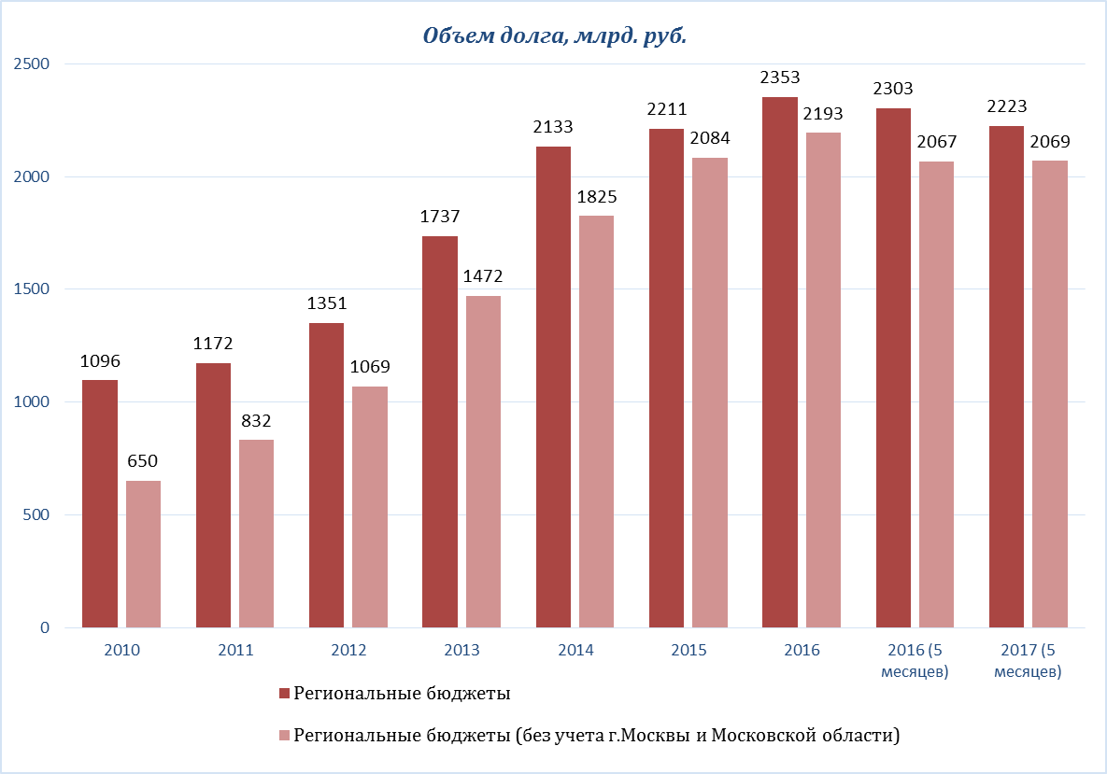
Рис. 2.

По федеральным округам объемы и динамика долга представлена на рисунке 3. Наибольшие долги в Центральном ФО и Приволжском ФО.

Число регионов, закончивших первое полугодие с бюджетным дефицитом, по сравнению с прошлым годом заметно сократилось. В целом, данные свидетельствуют о медленном улучшении бюджетной ситуации в регионах.

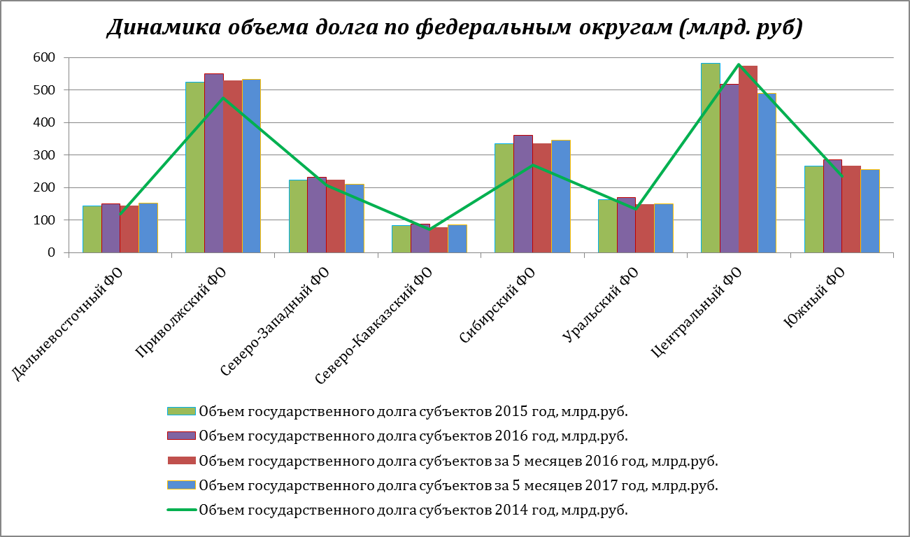
Рис.3

В таблице 3 представлена информация об исполнении бюджетов регионов по собственным доходам, долгам субъектов, отношения объема долга к собственным доходам и темпу роста долговой нагрузки.

Таблица 3.
 | Исполнено по собственным доходам за 5 месяцев 2017 г, млрд.руб. | Объем государственного долга субъектов за 5 месяцев 2017 год, млрд.руб. | Отношение объема долга субъектов к собственным доходам 2017 (5 месяцев), % | Темп роста долговой нагрузки 2017 к 2016 за 5 месяцев, %
Российская  Федерация | 3 766 | 2 223 | 59 | 96
Дальневосточный ФО | 270 | 153 | 57 | 106
Приволжский ФО | 516 | 534 | 103 | 101
Северо-Западный ФО | 437 | 211 | 48 | 94
Северо-Кавказский ФО | 134 | 85 | 64 | 110
Сибирский ФО | 392 | 345 | 88 | 103
Уральский ФО | 371 | 150 | 40 | 101
Центральный ФО | 1 371 | 490 | 36 | 85
Южный ФО | 275 | 254 | 93 | 95

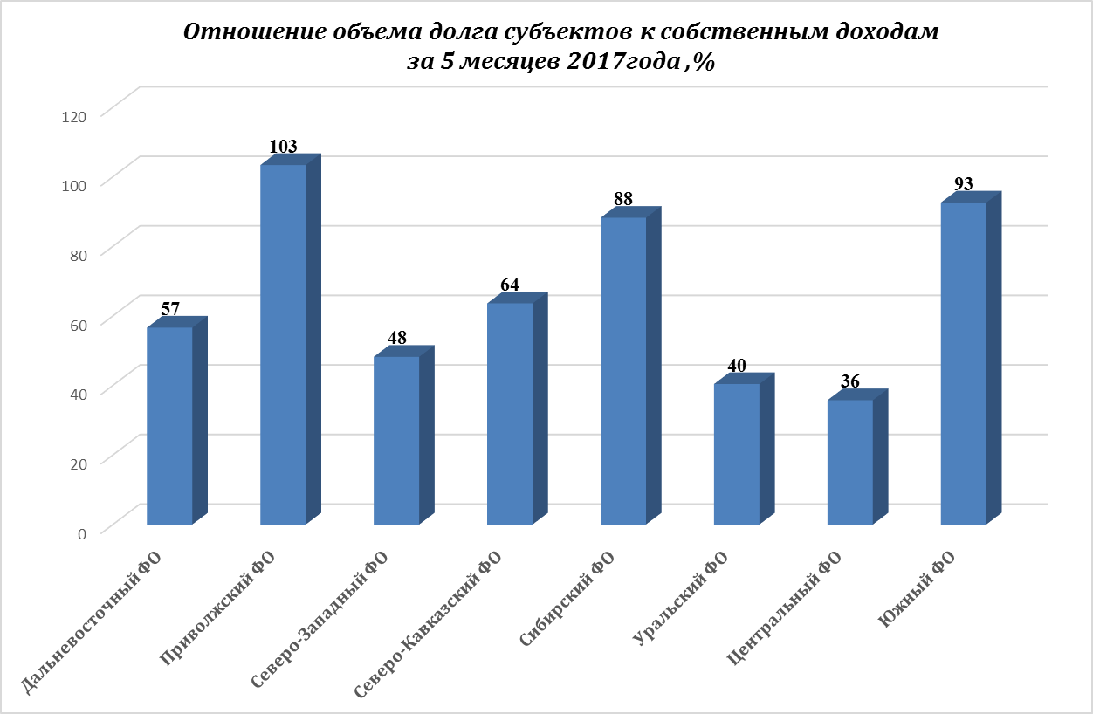
Рис. 4.

В среднем по РФ темп роста долговой нагрузки 96%, то есть она уменьшилась. В то же время, обращает на себя внимание высокий темп роста долговой нагрузки в Северо-Кавказском ФО(110%) и Дальневосточном ФО (106%). На показатели Центрального федерального округа сильное влияние оказывает профицит Москвы. То есть, в целом, улучшение ситуации с долгами в регионах происходит крайне неравномерно.

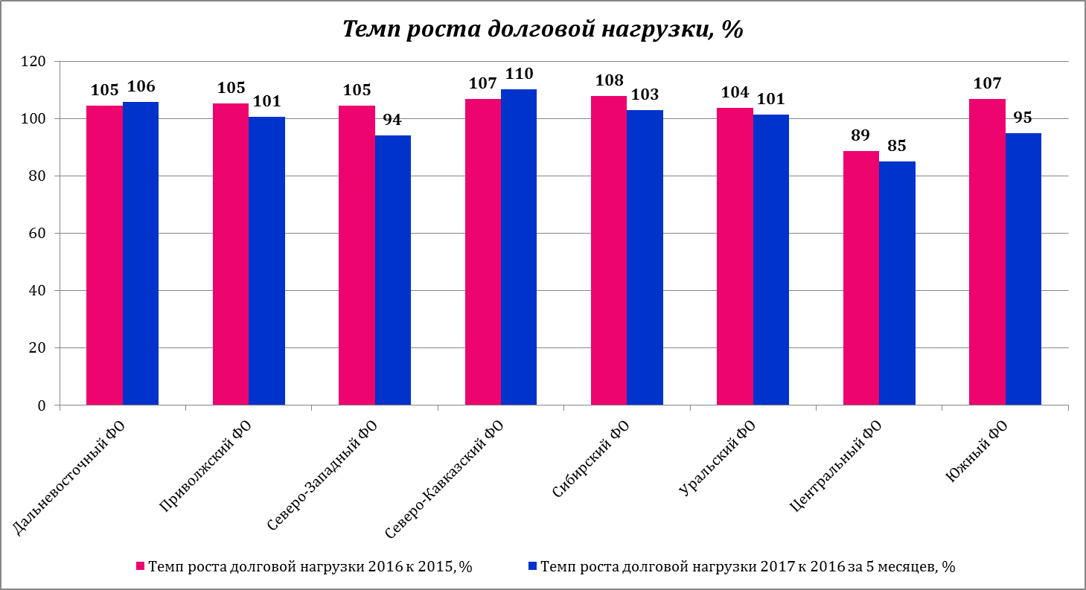
Рис.5
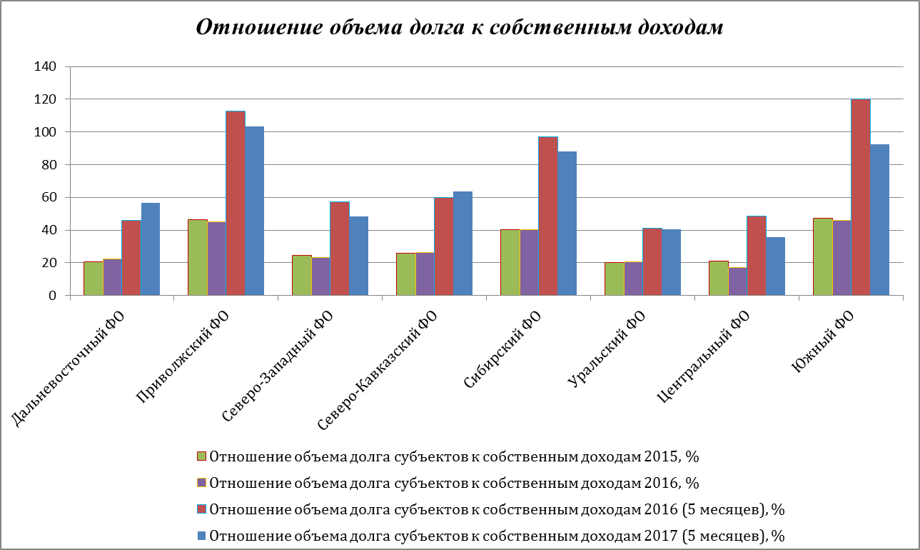
Рис.6

Для ряда субъектов отношение объема долга к собственным доходам превышает 100%. Субъекты РФ с наибольшим отношением объема долга к собственным доходам представлены в таблице 4. То есть из всех регионов 12 регионов этой группы имеют самое тяжелое финансовое положение за первые 5 месяцев 2017 года. Но темпы прироста долговой нагрузки у регионов этой группы демонстрируют разнонаправленную динамику.

Таблица 4.
 | Отношение объема долга субъектов к собственным доходам 2017  (5 месяцев), % | Темп прироста долговой нагрузки 2017 к 2016  за 5 месяцев, %
Республика Мордовия | 314 | 11,0
Республика Хакасия | 248 | 12,9
Костромская область | 221 | 13,5
Смоленская область | 204 | 5,8
Волгоградская область | 190 | 9,9
Астраханская область | 186 | -3,2
Удмуртская республика | 171 | 2,4
Псковская область | 168 | 11,4
Ярославская область | 167 | 8,5
Республика Карелия | 161 | -13,6
Еврейская автономная область | 158 | 21,0
Саратовская область | 150 | -0,1

Есть регионы, у которых долги не превышают 10-20% собственных доходов. Причем это как регионы-доноры (Москва, Сахалин), так и регионы, в которых отсутствие долгов - результат трансфертной политики федерального центра. Регионы с минимальным отношением объема долга к собственным доходам приведены в таблице.

Таблица 5.
 | Отношение объема долга субъектов к собственным доходам 2017 (5 месяцев), % | Темп прироста долговой нагрузки 2017 к 2016 за 5 месяцев, %
Камчатский край | 19 | -13
Владимирская область | 16 | -1
Ленинградская область | 14 | -37
Приморский край | 14 | -19
г. Москва | 7 | -55
г. Санкт-Петербург | 6 | -7
Алтайский край | 6 | -10
Тюменская область | 3 | 75
Республика Крым | 1 | 67

У ряда регионов доля трансфертов в собственных доходах приближается или выше, чем 50%. Причем практически все регионы из этой группы имели высокую долю трансфертов на протяжении последних четырех лет. За четыре года практически ничего не изменилось в собственных доходах этих регионов, в результате тенденции на снижение доли трансфертов не наблюдается (резкое уменьшение плана по трансфертам на 2017 год по Чеченской республике, мало реализуемо).

Таблица 6. Доли трансфертов в собственных доходах( макс).
 | 2014 | 2015 | 2016 | 2017  (5месяцев) | 2017 план
Калининградская область | 31% | 27% | 49% | 68% | 70%
Республика Ингушетия | 70% | 70% | 69% | 50% | 44%
Чеченская республика | 34% | 51% | 31% | 50% | 8%
Брянская область | 28% | 27% | 28% | 45% | 35%

Напротив, группа регионов с самой низкой долей трансфертов в собственных доходах, демонстрирует улучшение положения. Снижение доли трансфертов до нуля: Челябинская (13% - 0%), Хабаровский край (30%-0%), Нижегородская область (10%-0%). В таблице 7 приведена группа субъектов РФ с самой низкой долей трансфертов в собственных доходах.

Таблица 7. Доли трансфертов в собственных доходах( мин.)
 | 2014 | 2015 | 2016 | 2017(5месяцев) факт | 2017 план
Свердловская область | 4,2% | 5,0% | 4,6% | 1,9% | 3,6%
Московская область | 7,5% | 7,1% | 4,1% | 2,2% | 3,5%
Иркутская область | 5,4% | 6,9% | 5,3% | 2,4% | 4,9%
Тульская область | 5,5% | 5,9% | 4,7% | 2,5% | 3,0%
Краснодарский край | 6,0% | 7,4% | 4,5% | 2,9% | 6,7%
г. Санкт-Петербург | 1,8% | 2,8% | 2,4% | 2,9% | 1,0%
Мурманская область | 3,5% | 2,8% | 2,6% | 3,1% | 0,5%
Республика Коми | 2,7% | 3,2% | 3,3% | 3,5% | 2,1%
Красноярский край | 7,8% | 6,1% | 4,8% | 3,5% | 10,9%
Пермский край | 6,0% | 6,0% | 4,9% | 3,6% | 2,3%
Забайкальский край | 9,9% | 11,9% | 6,9% | 3,8% | 6,7%
Республика Хакасия | 21,9% | 23,7% | 6,8% | 4,0% | 6,6%
Приморский край | 8,6% | 10,4% | 6,8% | 4,4% | 4,9%
Самарская область | 7,0% | 8,7% | 6,9% | 4,5% | 4,1%
Ленинградская область | 7,2% | 5,0% | 3,6% | 4,5% | 0,6%
Кемеровская область | 6,7% | 7,1% | 5,3% | 4,6% | 6,4%
Вологодская область | 6,0% | 7,7% | 6,4% | 4,7% | 4,2%
Амурская область | 18,4% | 10,0% | 6,0% | 4,9% | 4,4%

Таким образом, как и за предыдущий период, группы регионов демонстрируют различные показатели состояния бюджетов. Достаточно устойчива группа лидеров с минимальными трансфертами и долей долга в собственных доходах. Устойчива и группа «аутсайдеров», регионов с максимальной долей трансфертов.

Остальные регионы – находятся в середине рейтинга, но для них ситуация с долгами принципиально не улучшается, вследствие изменения трансфертной политики федерального центра – уменьшения трансфертов.

Кластеры регионов
Исходя из сложившейся особенности распределения регионов по разным группам, а также доминировании показателей г.Москвы как для Центрального ФО, так и для Российской Федерации в целом, анализ целесообразно проводить без учета бюджета Москвы и Московской области.

Как и в предыдущих отчетах, будем рассматривать два показателя «темп прироста долговой нагрузки» и «отношение объема долга субъектов к собственным доходам». Пересечение осей происходит в точке, где прирост долговой нагрузки и отношение объема долга к собственным доходам субъектов РФ принимают среднероссийские значения. За 5 месяцев 2017 года (без учета г. Москвы и Московской обл.), средний российский уровень данных показателей соответственно 2,62% и 96,7%.
Рис.7

Регионы распределились по кластерам следующим образом.
Кластер «Лучшие», 30 регионов: Камчатский край, Приморский край, Сахалинская область, Чукотский автономный округ, Оренбургская область, Пермский край, Республика Башкортостан, Чувашская Республика-Чувашия, г. Санкт-Петербург, Калининградская область, Ленинградская область, Мурманская область, Чеченская республика, Алтайский край, Иркутская область, Новосибирская область, Республика Алтай, Челябинская область, Ямало-Ненецкий автономный округ, Брянская область, Владимирская область, Воронежская область, г. Москва, Липецкая область, Московская область, Тверская область, Тульская область, г. Севастополь, Республика Адыгея (Адыгея), Ростовская область.
Кластер «Отношение меньше, прирост больше», 14 регионов: Республика Саха (Якутия), Ненецкий автономный округ, Карачаево-Черкесская Республика, Республика Дагестан, Республика Ингушетия, Ставропольский край, Республика Бурятия, Республика Тыва, Свердловская область, Тюменская область, Ханты-Мансийский автономный округ, Курская область, Республика Калмыкия, Республика Крым;
Кластер «Отношение больше, прирост меньше», 18 регионов: Амурская область, Кировская область, Пензенская область, Республика Марий Эл, Республика Татарстан (Татарстан), Саратовская область, Удмуртская республика, Вологодская область, Новгородская область, Республика Карелия, Республика Северная Осетия-Алания, Забайкальский край, Кемеровская область, Омская область, Калужская область, Рязанская область, Астраханская область, Краснодарский край;
Кластер «Худшие», 23 региона: Еврейская автономная область, Магаданская область, Хабаровский край, Нижегородская область, Республика Мордовия, Самарская область, Ульяновская область, Архангельская область, Псковская область, Республика Коми, Кабардино-Балкарская Республика, Красноярский край, Республика Хакасия, Томская область, Курганская область, Белгородская область, Ивановская область, Костромская область, Орловская область, Смоленская область, Тамбовская область, Ярославская область, Волгоградская область.

Для сравнения приведем аналогичную диаграмму за 2016 год. Пересечение осей происходит в точке, где прирост долговой нагрузки и отношение объема долга к доходам субъектов РФ принимают среднероссийские значения (без учета г. Москвы и Московской обл.), соответственно 7,52 % и 41,93%.

Рис.8.

То есть прирост долговой нагрузки снизился, но отношение объема долга к собственным доходам выросло. То есть ситуация с долгами в целом, если не учитывать данные Москвы и области, стала хуже.

Расходы регионов на образование
Если рассматривать расходы на образование, то отметим, что за первое полугодие 2017 г. по сравнению с первым полугодием 2016 г. номинальные расходы на образование выросли в консолидированном бюджете на 5,5%.
Однако если рассмотреть динамику расходов на образование в неизменных ценах за несколько лет, то сначала, по 2014 год расходы демонстрируют рост, связанный с выполнением Президентских указов, а затем началось снижение. В первом полугодии 2017 г. эти расходы в неизменных ценах составляли всего 85% от уровня 2014 г. На рисунке 9 представлена динамика общего объема расходов регионов и региональных расходов на образование в постоянных ценах за первое полугодие 2011-2017 годов (2011=100).

Рис.9

Для части регионов расходы на образование составляют до трети расходов. То есть для этих регионов изменение параметров бюджета очень чувствительно для расходов на образование. По всем из них в 2017 году идет увеличение доли на 3-5 процентных пункта, то есть регионы сокращают все прочие расходы.

Таблица 8.
Регионы с максимальной долей расхода на образование, %
 |  | 2015 | 2016 | 2017  (5 месяцев)
Республика Саха (Якутия) | ПФО | 31 | 30 | 35
Пермский край | СЗФО | 32 | 32 | 35
Мурманская область | СКФО | 31 | 31 | 36
Чеченская республика | СКФО | 38 | 34 | 36
Забайкальский край | СФО | 33 | 33 | 39
Республика Тыва | СФО | 35 | 40 | 42
Томская область | СФО | 32 | 33 | 38
Ярославская область | УрФО | 32 | 31 | 35
Республика Хакасия | УрФО | 28 | 28 | 35

В то же время, для ряда регионов расходы на образование составляют около 18-22%. И это минимальная доля. За 5 месяцев 2017 года многие из них также увеличили долю своих расходов на образование на несколько процентов(таблица 9).

Таблица 9.
Регионы с минимальной долей расходов на образование, %
 |  | 2015 | 2016 | 2017 (5 месяцев)
Магаданская область | ЦФО | 21 | 21 | 23
Сахалинская область | СЗФО | 12 | 15 | 22
Чукотский автономный округ | ДФО | 18 | 17 | 21
Республика Мордовия | ДФО | 22 | 22 | 23
Калининградская область | ЮФО | 21 | 15 | 14
г. Москва | ДФО | 16 | 15 | 20
г. Севастополь | ПФО | 25 | 23 | 25
Республика Крым | ЦФО | 25 | 23 | 23
Калужская область | УрФО | 24 | 25 | 23

Ниже представлены регионы, у которых больше всего выросла доля расходов на образование в расходах бюджетов за 5 месяцев 2017 года по сравнению с 2016 годом. Это Тюменская область -7%; 5% несколько регионов (Москва, Республика Алтай, Саха (Якутия), Ростовская область, Республика Башкортостан, КЧР).
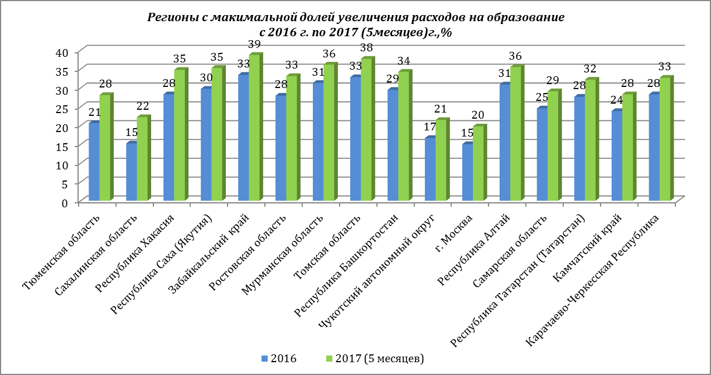
Рис.10.

Перспективы развития региональных бюджетов
За 10 лет, с 2006 по 2015 г., число регионов-доноров в России сократилось с 25 до 14. Помимо экономических кризисов причиной стала политика централизации доходов. В 2006 г. 25 регионов-доноров обеспечивали почти 80% налоговых поступлений консолидированных региональных бюджетов, в 2015 г. на долю оставшихся донорами 14 регионов пришлось чуть более 60% доходов. Из них две трети – на четыре региона: Москву и нефтяные Тюменскую область, Ханты-Мансийский и Ямало-Ненецкий округа. За 10 лет доля этих четырех доноров в региональных бюджетах сокращалась из-за перераспределения их доходов в федеральный бюджет.
Наращивать расходы регионам пришлось из-за выполнения майских указов президента в 2013 г. Но рост региональных расходов совпал с замедлением экономики и падением доходов, и регионы начали брать все больше банковских кредитов – их доля в структуре госдолга выросла с 35,1% в 2012 г. до 44,6% в 2014 г.
Трансфертная политика федерального центра в отношении отдельных регионов подвержена сильным изменениям. Система межбюджетных отношений консервирует неэффективную структуру экономики регионов, по мнению директора Института реформирования общественных финансов В. Климанова. Система перегружена большим количеством видов поддержки (только субсидий не менее 80 видов), дублирующих друг друга и поступающих в одни и те же регионы. По его мнению «Целевые трансферты, в отличие от дотаций, должны быть направлены на развитие, на софинансирование новых высокотехнологических объектов, а мы идем по пути софинансирования текущих расходов провальных секторов». Самые сильные, напротив, лишаются софинансирования на развитие, яркий пример – Калужская область: как только ее бюджетная обеспеченность превысила норматив на 0,008 (на восемь тысячных), она была исключена из всех программ поддержки и совместного финансирования адресных инвестиционных программ. С 2018 г. регионы лишатся дешевых бюджетных кредитов, которые должны были заместить дорогие коммерческие. В действующем бюджете на них выделено 200 млрд. руб. в 2017–2018 гг., а в 2019 г. – 50 млрд руб. Однако, в одобренном Правительством Российской Федерации проекте федерального закона о федеральном бюджете на 2018 год и на плановый период 2019 и 2020 годов предоставление бюджетных кредитов из федерального бюджета бюджетам субъектов Российской Федерации не предусмотрено.
По оценкам Центра развития НИУ ВШЭ, сократить бюджетные кредиты правительство хочет давно, но спустя пару месяцев после решения о сокращении становится очевидно, что это создает серьезные риски для регионов. В июле 2017 г. правительство добавило регионам еще почти 100 млрд руб. в виде кредитов. Бюджетный кредит – очень важный инструмент для балансировки региональных бюджетов. Ставка банковского кредита – около 9%, то бюджетного – только 0,1. По данным Счетной палаты, на 1 июля доля бюджетных кредитов в структуре госдолга регионов составляла 47,6% (всего их выдано чуть больше чем на 1 трлн руб.) против 27,7% – банковских. Изменение структуры госдолга помогло регионам сократить расходы на его обслуживание: за первое полугодие 2017 г. они сократились на 8,7% по сравнению с первым полугодием 2016 г., по информации Счетной палаты.
Регионам останутся кредиты не длиннее года на покрытие кассовых разрывов, а также два вида дотаций: на выравнивание бюджетной обеспеченности и сбалансированность.
Как известно, на заседании президиума Государственного совета Российской Федерации от 22 сентября 2017 года Президент Российской Федерации поручил Правительству Российской Федерации с 1 января 2018 года осуществить реструктуризацию накопленных бюджетных кредитов.
Вместе с тем, проект федерального закона о федеральном бюджете на 2018 год и на плановый период 2019 и 2020 годов не содержит пока положений, устанавливающих условия реструктуризации обязательств (задолженности) по бюджетным кредитам в 2018 году и плановом периоде 2019 и 2020 годов. Разработка соответствующего акта Правительства Российской Федерации также не предусмотрена.
Согласно положениям Бюджетного кодекса Российской Федерации (пункт 10 статьи 93²) условия реструктуризации обязательств (задолженности) по бюджетному кредиту устанавливаются соответствующими законами (решениями) о бюджете и принятыми в соответствии с ними актами Правительства Российской Федерации, высшего исполнительного органа государственной власти субъекта Российской Федерации, местной администрации муниципального образования соответственно, которыми также определяется порядок проведения реструктуризации обязательств (задолженности) по бюджетному кредиту.
Следовательно, согласно поручению Президента Российской Федерации, предстоит важная работа по установлению условий реструктуризации обязательств (задолженности) по бюджетным кредитам, а также по определению соответствующих полномочий Правительства Российской Федерации.
.
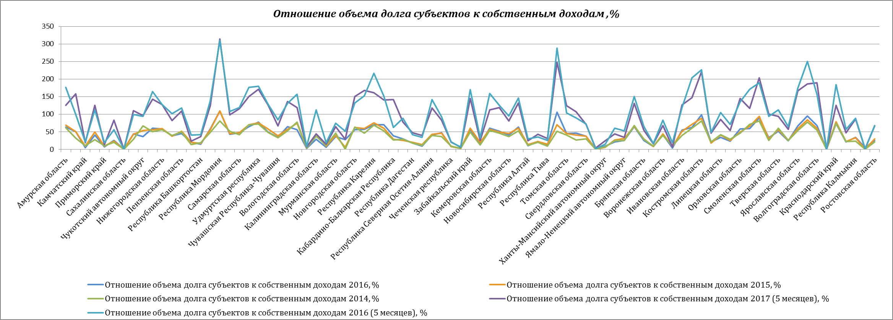
Рис.11

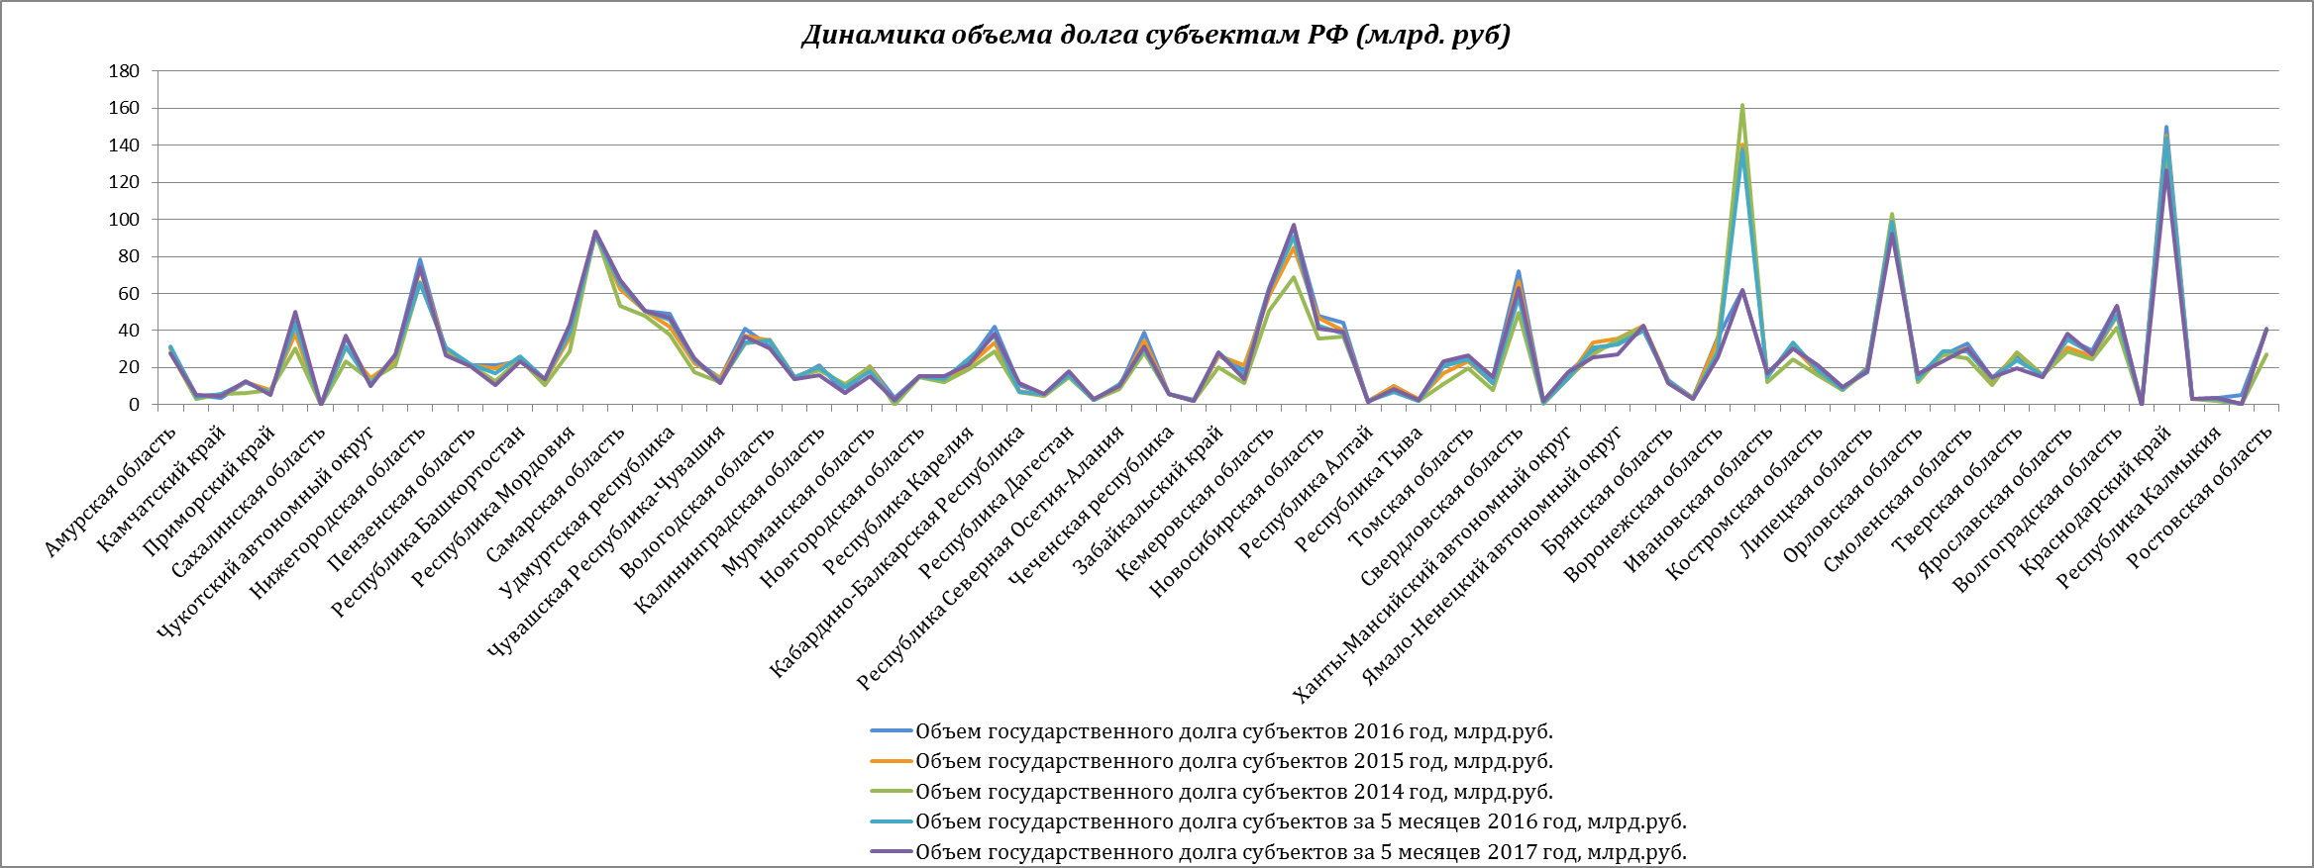
Рис.12
ПРИЛОЖЕНИЕ 1. Собственные доходы, межбюджетные трансферты и долг субъектов РФ за 2014, 2015, 2016 и 5 месяцев 2017 года
Субъект | Межбюджетные трансферты ФБ (за исключением субвенций), млн.руб. |  |  |  | Собственные доходы, млн.руб. |  |  |  | Объем государственного долга субъектов, млн.руб.
Субъект | 2014 | 2015 | 2016 | 2017 (5мес.) | 2014 | 2015 | 2016 | 2017 (5мес.) | 2014 | 2015 | 2016 | 2017 (5мес.)
Всего по России | 549 814 | 628 974 | 587 487 | 259 928 | 8 465 067 | 8 968 153 | 8 591 879 | 3 765 742 | 2 089 511 | 2 318 590 | 2 353 191 | 2 222 602
Амурская область | 8 602 | 4 551 | 3 118 | 1 002 | 50 896 | 49 005 | 48 534 | 21 937 | 28 228 | 30 485 | 30 603 | 27 484
Еврейская автономная область | 2 200 | 1 104 | 879 | 246 | 10 794 | 9 706 | 9 741 | 3 336 | 3 165 | 4 474 | 4 922 | 5 255
Камчатский край | 2 824 | 3 183 | 4 030 | 749 | 61 297 | 64 119 | 63 622 | 25 021 | 5 925 | 5 004 | 3 317 | 4 817
Магаданская область | 2 106 | 1 923 | 3 162 | 509 | 26 189 | 26 689 | 29 579 | 9 940 | 6 381 | 12 079 | 12 079 | 12 479
Приморский край | 7 528 | 9 734 | 6 888 | 1 792 | 98 031 | 103 532 | 89 222 | 36 409 | 8 019 | 7 744 | 6 244 | 5 044
Республика Саха (Якутия) | 6 417 | 6 050 | 4 946 | 3 029 | 168 544 | 182 581 | 175 100 | 60 536 | 30 312 | 38 293 | 44 898 | 50 303
Сахалинская область | 4 874 | 2 915 | 1 904 | 360 | 154 294 | 222 139 | 137 802 | 68 238 | 0 | 0 | 0 | 0
Хабаровский край | 11 049 | 6 087 | 7 039 | 2 368 | 95 075 | 87 486 | 82 161 | 33 906 | 23 198 | 30 813 | 36 090 | 37 390
Чукотский автономный округ | 1 105 | 2 064 | 3 348 | 2 056 | 21 076 | 27 692 | 31 136 | 10 523 | 13 144 | 14 097 | 11 342 | 10 067
Кировская область | 4 757 | 5 124 | 4 747 | 3 532 | 50 563 | 51 777 | 43 316 | 18 844 | 21 444 | 23 874 | 26 226 | 26 956
Нижегородская область | 9 653 | 10 230 | 10 541 | 7 383 | 143 651 | 147 075 | 134 652 | 57 995 | 66 135 | 73 704 | 78 424 | 73 949
Оренбургская область | 6 621 | 8 742 | 6 974 | 2 933 | 84 655 | 86 545 | 74 937 | 32 265 | 29 580 | 28 993 | 28 461 | 26 456
Пензенская область | 7 221 | 4 870 | 5 090 | 2 352 | 48 322 | 45 820 | 47 113 | 18 949 | 21 331 | 21 263 | 21 209 | 20 739
Пермский край | 6 531 | 7 047 | 6 111 | 1 926 | 116 778 | 121 535 | 104 944 | 46 805 | 12 464 | 19 542 | 21 008 | 10 639
Республика Башкортостан | 11 224 | 11 287 | 10 127 | 5 081 | 157 116 | 168 123 | 162 996 | 65 400 | 24 631 | 24 589 | 23 620 | 23 604
Республика Марий Эл | 2 953 | 3 670 | 2 703 | 1 789 | 24 881 | 26 037 | 23 495 | 11 144 | 10 773 | 13 131 | 13 514 | 13 814
Республика Мордовия | 4 640 | 6 255 | 7 031 | 3 172 | 38 386 | 36 434 | 36 946 | 13 808 | 28 568 | 36 043 | 40 223 | 43 397
Республика Татарстан (Татарстан) | 18 198 | 22 187 | 16 807 | 8 940 | 209 478 | 234 402 | 220 238 | 94 827 | 93 178 | 91 335 | 93 420 | 93 270
Самарская область | 10 450 | 12 924 | 11 384 | 3 077 | 152 718 | 152 582 | 143 219 | 58 178 | 53 292 | 62 622 | 67 404 | 67 128
Саратовская область | 6 330 | 10 579 | 6 831 | 1 776 | 79 094 | 83 175 | 77 990 | 33 585 | 47 717 | 50 405 | 50 378 | 50 378
Удмуртская республика | 4 420 | 5 271 | 4 243 | 2 329 | 60 809 | 63 487 | 63 090 | 27 546 | 37 923 | 41 857 | 48 973 | 46 973
Ульяновская область | 4 934 | 3 732 | 3 704 | 980 | 40 813 | 42 889 | 48 264 | 19 865 | 17 428 | 22 101 | 23 707 | 25 135
Чувашская Республика-Чувашия | 4 639 | 4 962 | 5 544 | 2 108 | 41 963 | 42 001 | 41 358 | 17 178 | 12 262 | 14 290 | 14 259 | 11 414
Архангельская область | 4 258 | 5 439 | 4 116 | 1 722 | 72 064 | 75 101 | 64 037 | 26 973 | 32 731 | 37 480 | 41 015 | 36 678
Вологодская область | 2 942 | 4 015 | 3 937 | 1 301 | 53 563 | 55 134 | 55 518 | 25 431 | 34 879 | 34 346 | 31 172 | 30 082
г. Санкт-Петербург | 7 234 | 12 293 | 11 499 | 6 278 | 422 652 | 436 356 | 476 664 | 214 624 | 14 625 | 14 737 | 13 764 | 13 764
Калининградская область | 18 107 | 15 064 | 40 199 | 40 505 | 60 968 | 57 450 | 72 911 | 35 789 | 18 749 | 20 374 | 21 249 | 15 870
Ленинградская область | 8 447 | 6 466 | 4 787 | 2 381 | 119 110 | 129 151 | 109 465 | 42 104 | 10 881 | 9 553 | 6 163 | 6 044
Мурманская область | 1 822 | 1 733 | 1 801 | 892 | 56 249 | 65 132 | 57 559 | 23 956 | 20 260 | 20 693 | 20 659 | 15 499
Ненецкий автономный округ | 174 | 612 | 919 | 521 | 15 025 | 18 303 | 12 983 | 8 398 | 0 | 1 000 | 3 600 | 2 400
Новгородская область | 1 800 | 2 262 | 2 481 | 668 | 26 058 | 28 021 | 27 740 | 10 279 | 14 590 | 15 439 | 15 372 | 15 406
Псковская область | 5 817 | 3 446 | 4 773 | 1 166 | 28 637 | 25 267 | 25 775 | 8 989 | 11 914 | 13 314 | 14 794 | 15 086
Республика Карелия | 3 405 | 1 640 | 2 612 | 834 | 31 758 | 32 425 | 32 546 | 13 420 | 19 043 | 21 296 | 22 620 | 21 653
Республика Коми | 1 682 | 2 071 | 2 282 | 1 089 | 63 479 | 65 178 | 60 252 | 27 205 | 28 740 | 33 774 | 41 809 | 38 337
Кабардино-Балкарская Республика | 4 389 | 4 466 | 4 328 | 399 | 26 399 | 27 750 | 26 979 | 8 125 | 6 543 | 7 340 | 10 319 | 11 519
Карачаево-Черкесская Республика | 4 067 | 6 675 | 4 599 | 2 002 | 17 609 | 21 499 | 19 079 | 7 633 | 4 857 | 5 264 | 5 588 | 5 890
Республика Дагестан | 9 662 | 8 612 | 7 533 | 3 264 | 83 720 | 84 035 | 89 905 | 37 748 | 15 041 | 17 036 | 15 749 | 17 927
Республика Ингушетия | 8 271 | 8 285 | 9 609 | 1 545 | 20 838 | 20 801 | 27 768 | 7 613 | 2 664 | 3 235 | 2 390 | 2 990
Республика Северная Осетия-Алания | 3 543 | 3 336 | 1 465 | 501 | 23 761 | 23 256 | 22 646 | 8 578 | 8 621 | 9 064 | 9 223 | 10 119
Ставропольский край | 10 781 | 10 179 | 8 287 | 4 343 | 88 824 | 87 979 | 82 407 | 37 855 | 27 950 | 34 631 | 38 951 | 31 387
Чеченская республика | 6 464 | 13 349 | 7 278 | 5 254 | 63 474 | 66 917 | 67 301 | 26 707 | 5 621 | 5 542 | 5 571 | 5 571
Алтайский край | 15 191 | 15 518 | 8 324 | 5 759 | 89 584 | 90 295 | 83 045 | 35 045 | 2 040 | 2 443 | 2 198 | 2 198
Забайкальский край | 3 458 | 4 565 | 2 873 | 635 | 46 143 | 49 563 | 46 567 | 19 303 | 19 993 | 26 460 | 26 569 | 27 947
Иркутская область | 6 106 | 8 065 | 7 511 | 1 468 | 118 457 | 123 080 | 125 554 | 54 836 | 11 768 | 21 117 | 18 785 | 13 671
Кемеровская область | 7 756 | 8 590 | 6 543 | 2 874 | 121 414 | 126 150 | 105 076 | 55 483 | 50 814 | 58 382 | 62 937 | 62 037
Красноярский край | 13 532 | 12 017 | 10 201 | 3 174 | 183 631 | 204 216 | 187 276 | 81 190 | 68 740 | 84 733 | 95 901 | 96 868
Новосибирская область | 8 382 | 8 274 | 5 642 | 2 967 | 127 896 | 127 168 | 117 176 | 50 246 | 35 828 | 46 729 | 47 860 | 40 805
Омская область | 8 352 | 7 924 | 6 429 | 3 572 | 78 501 | 74 913 | 70 484 | 29 913 | 36 579 | 40 050 | 44 323 | 39 281
Республика Алтай | 6 081 | 3 212 | 2 072 | 651 | 18 882 | 15 876 | 15 069 | 6 275 | 2 048 | 1 975 | 1 596 | 1 545
Республика Бурятия | 7 194 | 4 033 | 2 953 | 1 115 | 47 709 | 49 494 | 44 920 | 19 581 | 8 496 | 10 125 | 10 109 | 8 309
Республика Тыва | 2 844 | 1 354 | 2 387 | 388 | 21 057 | 19 521 | 22 810 | 8 784 | 2 014 | 2 910 | 2 698 | 2 698
Республика Хакасия | 4 976 | 5 815 | 1 477 | 344 | 25 010 | 27 009 | 21 706 | 9 407 | 10 854 | 16 676 | 22 881 | 23 333
Томская область | 3 078 | 2 498 | 2 703 | 1 258 | 56 396 | 58 878 | 56 445 | 21 547 | 19 854 | 23 215 | 25 658 | 26 767
Курганская область | 2 461 | 3 966 | 2 740 | 1 617 | 32 024 | 31 968 | 32 625 | 14 072 | 7 729 | 11 729 | 15 051 | 15 051
Свердловская область | 8 364 | 10 509 | 10 808 | 1 932 | 203 137 | 214 170 | 194 585 | 89 085 | 49 661 | 66 490 | 72 190 | 63 000
Тюменская область | 2 747 | 3 161 | 3 382 | 839 | 156 763 | 147 631 | 126 083 | 58 885 | 319 | 1 140 | 2 089 | 1 967
Ханты-Мансийский автономный округ | 3 207 | 3 238 | 3 218 | 363 | 243 365 | 272 054 | 197 899 | 70 391 | 14 494 | 14 458 | 17 428 | 17 428
Челябинская область | 8 365 | 9 153 | 6 847 | 3 728 | 135 454 | 145 853 | 132 600 | 58 288 | 26 854 | 33 446 | 28 533 | 25 458
Ямало-Ненецкий автономный округ | 964 | 894 | 711 | 104 | 160 645 | 136 530 | 132 634 | 80 568 | 35 092 | 35 681 | 33 687 | 27 084
Белгородская область | 14 219 | 13 896 | 12 687 | 6 970 | 74 393 | 77 401 | 65 089 | 32 549 | 41 847 | 42 330 | 41 909 | 42 538
Брянская область | 10 621 | 9 538 | 11 795 | 10 213 | 44 313 | 43 039 | 50 644 | 21 644 | 11 501 | 12 853 | 12 989 | 11 748
Владимирская область | 4 734 | 5 196 | 3 514 | 2 909 | 50 835 | 54 637 | 49 866 | 20 704 | 3 779 | 3 787 | 3 787 | 3 258
Воронежская область | 9 479 | 12 125 | 10 816 | 5 025 | 89 257 | 93 651 | 85 301 | 37 462 | 29 841 | 35 157 | 35 977 | 25 530
г. Москва | 11 822 | 46 368 | 45 426 | 909 | 1 526 681 | 1 645 964 | 1 852 642 | 870 392 | 161 739 | 140 451 | 61 852 | 61 852
Ивановская область | 2 274 | 2 281 | 1 434 | 780 | 35 452 | 34 332 | 30 865 | 13 302 | 12 331 | 15 648 | 16 826 | 16 827
Калужская область | 5 097 | 5 006 | 8 858 | 4 223 | 50 304 | 52 299 | 48 352 | 20 488 | 24 386 | 31 280 | 30 249 | 30 202
Костромская область | 1 400 | 1 576 | 1 735 | 860 | 23 507 | 23 643 | 21 606 | 9 640 | 15 941 | 17 692 | 21 325 | 21 325
Курская область | 6 422 | 6 776 | 6 978 | 3 498 | 44 627 | 48 108 | 43 797 | 20 351 | 8 032 | 7 648 | 9 348 | 9 341
Липецкая область | 6 661 | 5 896 | 6 635 | 3 617 | 52 166 | 56 373 | 51 409 | 20 804 | 18 416 | 19 966 | 17 716 | 17 811
Московская область | 35 658 | 36 593 | 21 932 | 4 809 | 481 484 | 519 164 | 414 503 | 172 345 | 103 182 | 98 748 | 98 173 | 92 104
Орловская область | 5 685 | 5 112 | 3 706 | 2 668 | 30 139 | 29 483 | 27 058 | 11 311 | 12 290 | 12 818 | 15 796 | 16 340
Рязанская область | 4 329 | 4 583 | 4 917 | 3 012 | 45 422 | 47 013 | 44 380 | 19 945 | 27 058 | 26 835 | 26 362 | 23 362
Смоленская область | 4 486 | 2 661 | 2 772 | 1 175 | 35 827 | 36 751 | 36 802 | 14 780 | 25 165 | 30 389 | 32 963 | 30 136
Тамбовская область | 10 028 | 7 737 | 7 688 | 3 133 | 44 941 | 46 032 | 43 276 | 15 038 | 10 410 | 12 293 | 14 421 | 15 021
Тверская область | 3 098 | 3 971 | 4 039 | 2 196 | 55 886 | 59 165 | 51 798 | 21 227 | 28 025 | 28 019 | 26 379 | 19 807
Тульская область | 3 797 | 3 925 | 3 347 | 695 | 72 162 | 69 112 | 64 704 | 25 738 | 15 900 | 15 900 | 15 728 | 14 617
Ярославская область | 3 510 | 3 962 | 3 036 | 2 321 | 64 041 | 62 375 | 53 249 | 22 806 | 28 623 | 31 067 | 35 609 | 38 109
Астраханская область | 2 098 | 1 999 | 1 235 | 1 054 | 37 777 | 36 892 | 31 022 | 14 442 | 24 574 | 26 100 | 29 499 | 26 856
Волгоградская область | 7 200 | 11 310 | 8 349 | 4 975 | 91 589 | 96 014 | 79 068 | 28 076 | 41 650 | 47 809 | 53 409 | 53 266
г. Севастополь | 0 | 4 625 | 4 228 | 1 071 | 8 251 | 20 607 | 21 807 | 7 048 | 0 | 0 | 0 | 0
Краснодарский край | 12 768 | 15 954 | 10 777 | 3 030 | 223 871 | 226 896 | 203 629 | 100 863 | 136 342 | 145 264 | 150 004 | 126 737
Республика Адыгея (Адыгея) | 1 738 | 1 952 | 1 746 | 879 | 15 176 | 16 066 | 15 121 | 6 429 | 2 922 | 3 240 | 3 140 | 3 001
Республика Калмыкия | 1 931 | 1 944 | 2 004 | 927 | 10 011 | 10 526 | 9 771 | 4 217 | 2 058 | 3 058 | 3 356 | 3 637
Республика Крым | 0 | 20 941 | 38 873 | 16 503 | 25 856 | 92 372 | 106 881 | 53 358 | 473 | 405 | 5 298 | 585
Ростовская область | 15 558 | 15 826 | 12 485 | 5 529 | 155 421 | 161 282 | 155 696 | 60 223 | 27 042 | 41 222 | 40 254 | 40 233

ПРИЛОЖЕНИЕ 2. Расходы на образование за 2015, 2016 и 5 месяцев 2017 года.
Субъект | 2015 |  | 2016 |  | 2017(5мес.)
Субъект | Исполнено, млн.руб. | Доля  в расходах | Исполнено, млн.руб. | Доля  в расходах | Исполнено, млн.руб. | Доля в расходах
Российская Федерация | 2471218 | 26.08% | 2545787 | 25.63% | 1051743 | 28.75%
Дальневосточный федеральный округ | 183790 | 22.80% | 187669 | 24.04% | 77947 | 28.78%
Амурская область | 13071 | 23.16% | 13551 | 24.96% | 5665 | 27.58%
Еврейская автономная область | 3025 | 25.71% | 3157 | 26.11% | 1294 | 28.31%
Камчатский край | 16159 | 24.68% | 17307 | 23.83% | 7831 | 28.27%
Магаданская область | 7010 | 21.38% | 7203 | 21.34% | 2799 | 22.59%
Приморский край | 27397 | 25.34% | 27144 | 25.08% | 10620 | 26.38%
Республика Саха (Якутия) | 59217 | 31.04% | 60585 | 29.74% | 26757 | 35.28%
Сахалинская область | 24768 | 11.65% | 24257 | 15.23% | 8381 | 22.20%
Хабаровский край | 28376 | 27.79% | 29439 | 27.66% | 12083 | 30.18%
Чукотский автономный округ | 4768 | 18.38% | 5026 | 16.66% | 2518 | 21.45%
Приволжский федеральный округ | 411723 | 28.40% | 425227 | 28.62% | 172121 | 31.50%
Кировская область | 17309 | 29.49% | 17384 | 30.09% | 7712 | 33.30%
Нижегородская область | 46378 | 28.30% | 48577 | 28.77% | 20457 | 30.32%
Оренбургская область | 26780 | 27.72% | 26972 | 29.45% | 11878 | 31.78%
Пензенская область | 13766 | 26.75% | 14993 | 27.07% | 6211 | 30.25%
Пермский край | 42676 | 32.11% | 43265 | 32.36% | 16836 | 35.08%
Республика Башкортостан | 54258 | 30.20% | 54498 | 29.45% | 22287 | 34.26%
Республика Марий Эл | 7682 | 25.74% | 6697 | 24.24% | 3610 | 27.99%
Республика Мордовия | 10298 | 21.95% | 10404 | 22.40% | 4393 | 23.21%
Республика Татарстан (Татарстан) | 67706 | 27.20% | 72229 | 27.62% | 29357 | 32.16%
Самарская область | 42637 | 24.60% | 43844 | 24.52% | 16741 | 29.08%
Саратовская область | 27281 | 29.42% | 28183 | 30.24% | 10747 | 29.89%
Удмуртская республика | 26349 | 35.45% | 26915 | 33.02% | 9721 | 34.55%
Ульяновская область | 14229 | 26.78% | 16006 | 28.11% | 6260 | 27.53%
Чувашская Республика-Чувашия | 14374 | 30.41% | 15262 | 32.38% | 5913 | 34.28%
Северо-Западный федеральный округ | 269239 | 26.00% | 285489 | 24.94% | 120238 | 27.79%
Архангельская область | 24933 | 30.70% | 24706 | 30.23% | 10676 | 32.88%
Вологодская область | 15891 | 26.48% | 16252 | 25.99% | 6964 | 27.80%
г. Санкт-Петербург | 105900 | 24.08% | 117953 | 23.35% | 49953 | 27.00%
Калининградская область | 14565 | 20.74% | 13604 | 15.40% | 5572 | 14.31%
Ленинградская область | 31481 | 26.06% | 36082 | 26.96% | 14382 | 31.00%
Мурманская область | 21147 | 31.09% | 21951 | 31.30% | 9916 | 36.18%
Ненецкий автономный округ | 5093 | 24.66% | 4336 | 24.20% | 2046 | 28.32%
Новгородская область | 7806 | 24.96% | 8339 | 25.00% | 3402 | 28.24%
Псковская область | 6798 | 23.45% | 7533 | 23.77% | 3086 | 26.71%
Республика Карелия | 11054 | 28.65% | 10640 | 25.37% | 4300 | 26.15%
Республика Коми | 24571 | 32.29% | 24093 | 30.84% | 9940 | 33.11%
Северо-Кавказский федеральный округ | 121350 | 31.87% | 118632 | 31.12% | 46474 | 32.90%
Кабардино-Балкарская Республика | 9404 | 28.81% | 9954 | 29.18% | 3910 | 33.51%
Карачаево-Черкесская Республика | 6908 | 29.73% | 6190 | 28.27% | 2744 | 32.67%
Республика Дагестан | 31828 | 33.61% | 32544 | 33.81% | 13258 | 34.34%
Республика Ингушетия | 6012 | 22.63% | 7438 | 26.76% | 2103 | 26.43%
Республика Северная Осетия-Алания | 8127 | 31.62% | 7958 | 30.40% | 3385 | 32.84%
Ставропольский край | 31029 | 29.97% | 30009 | 28.92% | 11766 | 30.57%
Чеченская республика | 28044 | 37.68% | 24539 | 34.44% | 9308 | 36.03%
Сибирский федеральный округ | 332587 | 30.47% | 341623 | 30.67% | 139960 | 33.43%
Алтайский край | 24715 | 25.18% | 24757 | 26.26% | 10740 | 29.23%
Забайкальский край | 19914 | 33.32% | 18531 | 33.45% | 9121 | 38.74%
Иркутская область | 43854 | 31.54% | 48136 | 31.66% | 17860 | 33.21%
Кемеровская область | 42198 | 29.88% | 42744 | 30.22% | 17672 | 31.66%
Красноярский край | 72782 | 31.30% | 73540 | 30.79% | 28468 | 32.83%
Новосибирская область | 47368 | 32.66% | 47076 | 32.09% | 19207 | 34.37%
Омская область | 23157 | 27.51% | 24393 | 27.36% | 10260 | 30.76%
Республика Алтай | 5183 | 29.40% | 5294 | 30.88% | 2257 | 35.52%
Республика Бурятия | 15843 | 29.30% | 16065 | 29.72% | 6824 | 34.04%
Республика Тыва | 7747 | 34.63% | 9324 | 39.61% | 3975 | 41.50%
Республика Хакасия | 9269 | 27.79% | 9526 | 28.28% | 4064 | 34.76%
Томская область | 20558 | 32.03% | 22237 | 32.83% | 9511 | 37.71%
Уральский федеральный округ | 280228 | 28.57% | 288819 | 28.90% | 113451 | 31.96%
Курганская область | 12217 | 31.43% | 13347 | 32.76% | 5065 | 31.53%
Свердловская область | 82113 | 34.26% | 79967 | 32.31% | 31769 | 34.11%
Тюменская область | 26166 | 18.73% | 28478 | 20.63% | 12315 | 28.09%
Ханты-Мансийский автономный округ | 72542 | 27.06% | 74819 | 29.35% | 27737 | 32.58%
Челябинская область | 52646 | 33.73% | 54672 | 33.61% | 20335 | 34.63%
Ямало-Ненецкий автономный округ | 34546 | 24.94% | 37536 | 24.14% | 16230 | 27.93%
Центральный федеральный округ | 664671 | 22.20% | 688580 | 21.22% | 300852 | 24.76%
Белгородская область | 23579 | 28.18% | 24586 | 28.86% | 8864 | 28.01%
Брянская область | 13493 | 25.53% | 14202 | 24.77% | 5939 | 26.65%
Владимирская область | 17726 | 31.06% | 18291 | 30.30% | 7562 | 31.72%
Воронежская область | 28415 | 27.04% | 28814 | 27.55% | 10259 | 29.30%
г. Москва | 250851 | 16.40% | 262568 | 15.04% | 132102 | 19.76%
Ивановская область | 11032 | 27.57% | 11138 | 28.94% | 4457 | 29.23%
Калужская область | 15256 | 24.50% | 15665 | 24.88% | 5764 | 23.45%
Костромская область | 8853 | 31.04% | 8847 | 28.59% | 3608 | 30.49%
Курская область | 15965 | 30.80% | 16875 | 30.76% | 6085 | 30.24%
Липецкая область | 15305 | 25.98% | 15785 | 25.40% | 6388 | 29.30%
Московская область | 153401 | 28.82% | 158043 | 29.07% | 63638 | 33.22%
Орловская область | 10274 | 29.55% | 10236 | 28.53% | 4216 | 31.68%
Рязанская область | 15261 | 29.57% | 15662 | 29.91% | 6296 | 32.87%
Смоленская область | 12287 | 26.99% | 12369 | 27.35% | 4951 | 29.02%
Тамбовская область | 11858 | 22.76% | 14036 | 26.03% | 4762 | 26.78%
Тверская область | 17299 | 27.65% | 16640 | 27.51% | 6531 | 30.06%
Тульская область | 21555 | 28.28% | 22858 | 28.48% | 9243 | 30.49%
Ярославская область | 22260 | 32.19% | 21965 | 31.12% | 10186 | 35.15%
Южный федеральный округ | 207629 | 28.13% | 209748 | 26.81% | 80699 | 29.02%
Астраханская область | 12323 | 29.23% | 11302 | 27.94% | 4741 | 30.65%
Волгоградская область | 29978 | 27.88% | 28771 | 26.62% | 11569 | 28.90%
г. Севастополь | 4576 | 24.89% | 5901 | 23.29% | 1941 | 25.09%
Краснодарский край | 71125 | 28.00% | 71951 | 27.58% | 27755 | 29.15%
Республика Адыгея (Адыгея) | 4971 | 27.38% | 4839 | 27.38% | 1976 | 29.12%
Республика Калмыкия | 3562 | 28.81% | 4192 | 34.37% | 1431 | 29.39%
Республика Крым | 25295 | 25.25% | 30782 | 23.44% | 10037 | 22.91%
Ростовская область | 55800 | 30.10% | 52010 | 27.91% | 21249 | 33.12%

Данные «Центр развития НИУ ВШЭ, Комментарии о государстве и бизнесе, №139».
В эту группу попадают также регионы, у которых очень высок уровень трансфертов (Чеченская республика, Калининградская и Брянская области). И именно за счет этого у них нет долгов.
Источник Центр развития НИУ ВШЭ

